**воспитательский ЧАС НА ТЕМУ:**

« Антитерроризм. Что такое терроризм? Правила поведения при террористическом акте»

пОДГОТОВИЛА И ПРОВЕЛА: ВОСПИТАТЕЛЬ 8 класса – Баранова Т.А.

**Дата: 15.09.2015 г.**

**Цель:**

освоение знаний о безопасном поведении человека в опасных и чрезвычайных ситуациях природного, техногенного и социального характера; здоровье и здоровом образе жизни; государственной системе защиты населения от опасных и чрезвычайных ситуаций; об обязанностях граждан по защите государства;

воспитание ценностного отношения к человеческой жизни и здоровью; чувства уважения к героическому наследию России и ее государственной символике; патриотизма и долга по защите Отечества;

овладение умениями оценивать ситуации, опасные для жизни и здоровья; действовать в чрезвычайных ситуациях; использовать средства индивидуальной и коллективной защиты; оказывать первую медицинскую помощь пострадавшим.

**Оборудование:**

Ноутбук, листы для конспекта, ручки.

**Ход воспитательского часа:**

**Воспитатель:**

Сегодня мы поговорим о терроризме.

Терроризм - это различные формы «неожиданного» проявления агрессии, жертвами которой становятся конкретные публичные лица или случайные скопления людей, а «инструментом» достижения цели является формирование чувства страха и подавленности у определённых групп людей или у всего населения некоторой страны в целом.

Сейчас мы просмотрим документальный фильм «Терроризм: как не стать его жертвой».

Просмотр документального фильма

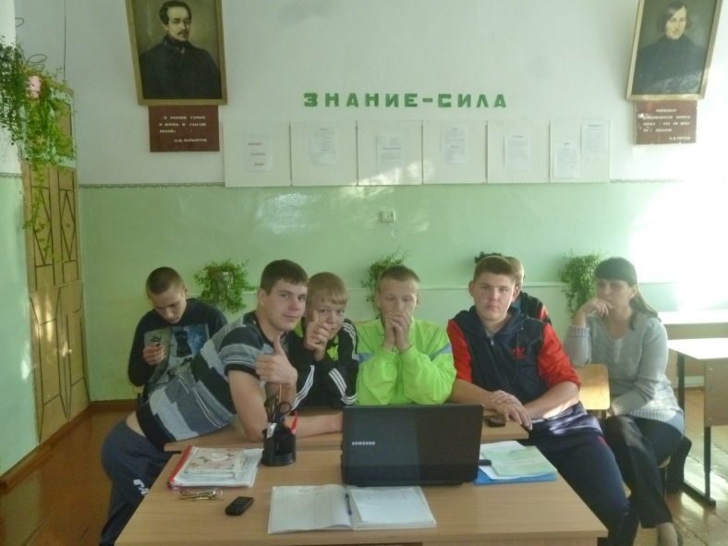

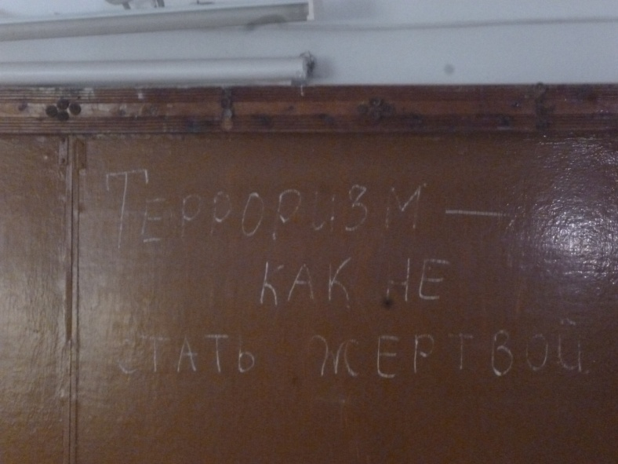

**Воспитатель:**

Что же такое терроризм? И как необходимо вести себя при террористическом акте?Сейчас мы с вами подведем итоги , запишем и запомним основные понятия и правила.

Общие рекомендации:

обращайте внимание на подозрительных людей, предметы, на любые подозрительные мелочи; никогда не принимайте от незнакомцев пакеты и сумки, не оставляйте свой багаж без присмотра;

в случае эвакуации, возьмите с собой набор предметов первой необходимости и документы;

всегда узнавайте, где находятся резервные выходы из помещения;

если произошел взрыв, пожар, землетрясение, никогда не пользуйтесь лифтом;

старайтесь не поддаваться панике, что бы ни произошло.

При угрозе теракта:

Всегда контролируйте ситуацию вокруг себя, особенно когда находитесь на объектах транспорта, культурно - развлекательных, спортивных и торговых центрах.

При обнаружении забытых вещей, не трогая их, сообщите об этом водителю, сотрудникам объекта, службы безопасности, органов милиции. Не пытайтесь заглянуть внутрь подозрительного пакета, коробки, иного предмета.

Не подбирайте бесхозных вещей, как бы привлекательно они не выглядели.

В них могут быть закамуфлированы взрывные устройства (в банках из-под пива, сотовых телефонах и т.п.). Не пинайте на улице предметы, лежащие на земле.

Случайно узнав о готовящемся теракте, немедленно сообщите об этом в правоохранительные органы.

Если вам стало известно о готовящемся или совершенном преступлении, немедленно сообщите об этом в органы полиции.

Подозрительный предмет

В последнее время часто отмечаются случаи обнаружения гражданами подозрительных предметов, которые могут оказаться взрывными устройствами. Подобные предметы обнаруживают в транспорте, на лестничных площадках, около дверей квартир, в учреждениях и общественных местах. Как вести себя при их обнаружении? Какие действия предпринять?

Если обнаруженный предмет не должен, по вашему мнению, находиться в этом месте, не оставляйте этот факт без внимания.

Если вы обнаружили неизвестный предмет в школе, немедленно сообщите о находке администрации или охране.

Во всех перечисленных случаях:

не трогайте, не передвигайте, не вскрывайте обнаруженный предмет;

зафиксируйте время обнаружения предмета;

постарайтесь сделать все возможное, чтобы люди отошли как можно дальше от находки;

Помните: внешний вид предмета может скрывать его настоящее назначение. В качестве камуфляжа для взрывных устройств используются самые обычные бытовые предметы: телефоны, сумки, пакеты, коробки, игрушки и т.п.

Не предпринимайте самостоятельно никаких действий с находками или подозрительными предметами, которые могут оказаться взрывными устройствами - это может привести к их взрыву, многочисленным жертвам и разрушениям.

При захвате в заложники

К сожалению, никто из нас не защищен от ситуации, когда мы можем оказаться в заложниках у террористов. Следует помнить, что:

Ни в коем случае нельзя кричать, высказывать свое возмущение.

Если начался штурм, необходимо упасть на пол и закрыть голову руками . Старайтесь при этом занять позицию подальше от окон и дверных проемов.

Не старайтесь самостоятельно оказать сопротивление террористам.

**Итог воспитательского часа:**

Трудно предусмотреть, где произойдет террористический акт. О них не сообщают злоумышленники. Такое бедствие застает беззащитных людей врасплох. Презентация «Правила поведения при угрозе террористического акта» научит школьников вести себя правильно, если вдруг случится беда. При просмотре слайдов дети узнают, как не стать жертвой очередного теракта. Чаще всего террористические акты совершаются там, где много людей. Это вокзалы, зоны отдыха, аэропорт, метро. Презентация о правилах поведения при террористическом акте учит, как вести себя, став заложником, как относиться в такой обстановке к врагу.

Действия персонала школы при угрозе теракта станут намного слаженнее, если и педагог и дети, будут владеть ситуацией и не впадут в панику.